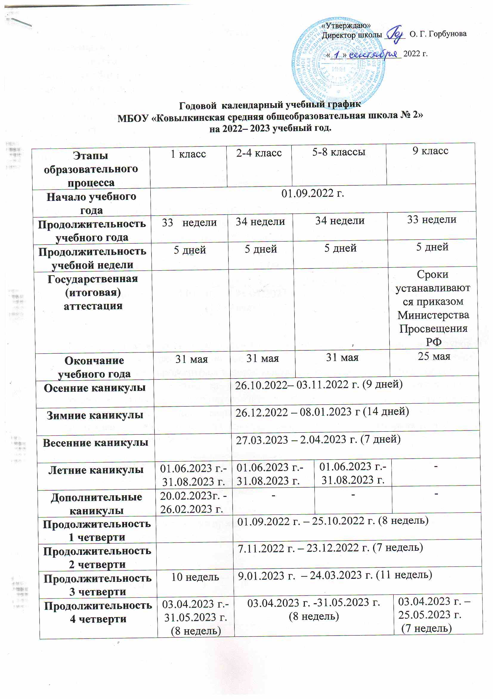

Этапы образовательного процесса | 10 класс | 11 классы
Начало учебного года | 01.09.2022 г.
Продолжительность учебного года | 34 недели | 33 недели
Продолжительность учебной недели | 5 дней | 5 дней
Государственная (итоговая) аттестация |  | Сроки устанавливаются приказом Министерства образования и науки РФ
Окончание учебного года | 31 мая | 25 мая
Осенние каникулы | 26.10.2022– 03.11.2022 г. (9 дней)
Зимние каникулы | 26.12.22– 08.01.2023 г (14 дней)
Весенние каникулы | 27.03.2023 – 02.04.2023 г. (7 дней)
Летние каникулы | 01.06.2023 - 31.08.2023 г. | -
Продолжительность 1 полугодия | 01.09.22 г. – 23.12.2022 г.  (15 недель)
Продолжительность 2 полугодия | 09.01.2023 г-31.05.2023 г  (19 недель) | 09.01.2022 г-25.05.2021 г  (18 недель)

Промежуточная аттестация является контрольной административной процедурой и осуществляется 1 раз в год по всем предметам учебного плана. Промежуточная аттестация может проводиться в виде: выставления годовых отметок как среднего арифметического отметок за отчетные учебные периоды в соответствии с правилами математического округления по предметам, по которым запланировано проведение контрольных мероприятий (контрольно-диагностическая работа, тестирование, зачет, проектная работа, творческая работа, годовая контрольная работа, сдача нормативов)

Промежуточная аттестация | 1-8 , 10 классы | 9, 11 классы
Сроки | 20.04-25.05.2023 | 20.04-20.05.2023

Летняя трудовая практика на пришкольном участке – 5-10 классы (5 июня- 25 августа 2023.г по графику)

Классы | 5 | 6 | 7 | 8 | 9 | 10
Трудовая практика (в днях) | 10 | 10 | 10 | 10 | 12 | 21

Количество классов-комплектов :
1 - класс – 2 5 - класс – 2
2 - класс – 2 6 – класс –2
3 - класс - 2 7 – класс –2
4 - класс – 2 8 – класс – 2
Всего классов в начальной школе: 8 9 – класс –1
Всего классов в основной школе: 9

10 – класс –1
11 – класс –1
Всего классов в средней школе: 2
Всего классов –комплектов по школе: 19

Регламентирование образовательного процесса на день
- Сменность: школа работает в одну смену по 5- ти дневной учебной неделе;
- Продолжительность урока: 1 классы – 35 минут (I полугодие), 40 минут (II полугодие);
2- 11 классы – 45 минут.
Время поведения элективных, индивидуально- групповых занятий, внеурочной деятельности, работу кружков, секций - с 14.00 - 18.00
Для обучающихся 1-х классов режим работы группы продленного дня с 11.40 до 17.40 ( I полугодие), 2 - 4 классов режим работы группы продленного дня с 12.00 до 18. 00 с понедельника по пятницу.

- Расписание звонков:

1 класс |  |  | 2-11 классы
урок | время | перерыв | время | перерыв
1урок | 8.00-8.35 | 20 минут | 8.00-8.45 | 20 мин.
2 урок | 8.55-9.30 | Динамический  час 40 мин | 9.05-9.50 | 20 мин.
3 урок | 10.10-10.45 | 20 минут | 10.10-10.55 | 20 мин.
4 урок | 11.05-11.40 | 15 минут | 11.15-12.00 | 20мин.
5 урок | 11.55-12.30 | - | 12.20-13.05 | 15 мин.
6 урок | - | - | 13.20-14.05 | 10 мин.
7 урок | - | - | 14.15-15.00

